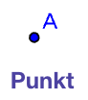
Öffne GeoGebra Geometrie auf deinem Gerät.
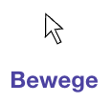
- Erstelle einen Punkt: Werkzeug „Punkt“
- Verändere die Farbe des Punkts: zuerst Werkzeug „Bewege“ , dann den Punkt anklicken und das Farbsymbol auswählen
- Vergrößere den Punkt: den Punkt anklicken und das Punktsymbol auswählen
- Ändere seinen Namen in „P“: den Punkt anklicken und Buchstabensymbol auswählen
- Mache den letzten Schritt rückgängig: links oben in der Ecke, anklicken; der Punkt hat jetzt wieder den Namen „A“.
- Erstelle einen zweiten Punkt: Werkzeug „Punkt“
- Vermute, welchen Namen ein dritter Punkt haben könnte.
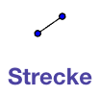
- Erstelle einen dritten Punkt, der nicht auf einer Linie mit Punkt A und Punkt B liegt. Deine drei Punkte haben nun die Namen A, B und C.
- Ziehe eine Strecke von A nach B: Werkzeug „Strecke“
- Mache das gleiche zwischen den Punkten B und C.
- Mache das gleiche zwischen den Punkten C und A.
- Welche Form kannst du erkennen?
- Klicke und verändere die Form des Dreiecks, indem du Punkt A verschiebst.
- Vergrößere dein Dreieck.
- Verkleinere dein Dreieck.
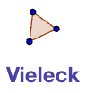
- Lösche dein Dreieck: Klicke , dann Löschsymbol
- Erstelle ein neues Dreieck: Werkzeug „Vieleck“
- Verändere die Farbe des Dreiecks: klicke , dann
- Ändere den Namen in Dreieck 1:
- Füge ein Koordinatengitter ein:
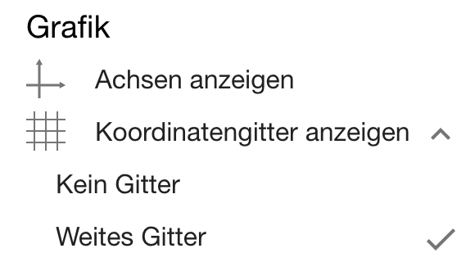
  - klicke ,
  - dann Rechtsklick neben deinem Dreieck,
  - klicke Koordinatengitter anzeigen,
  - Haken bei „Weites Gitter“ setzen

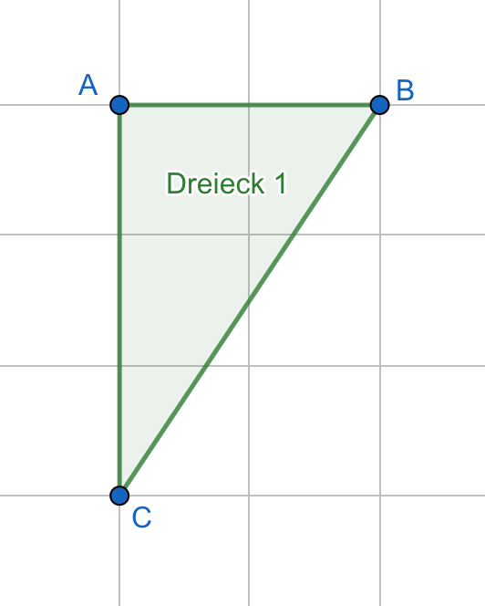
- Klicke und bewege die Eckpunkte deines Dreiecks so, dass es so aussieht wie auf dem Bild:

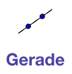
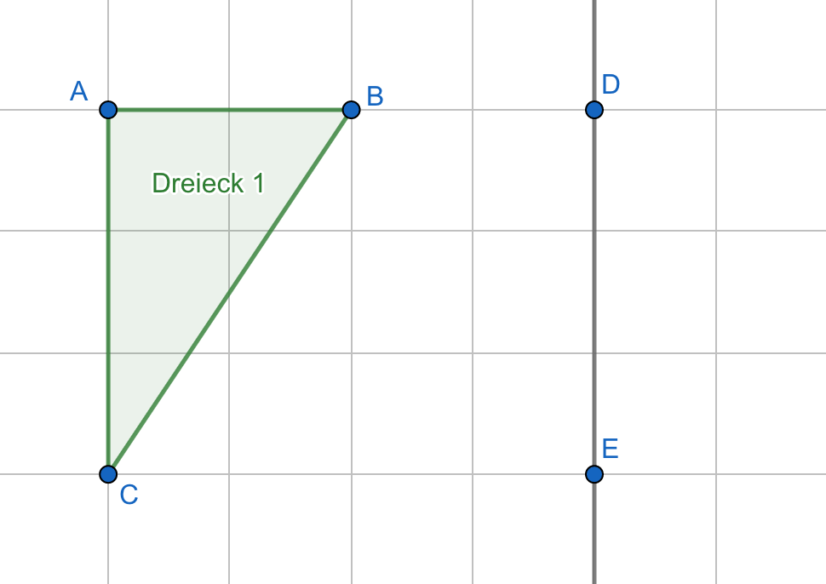
- Füge eine Gerade so ein, dass es aussieht wie auf dem Bild: Werkzeug „Gerade“

- Benenne die Punkte D und E um in G1 und G2:
- Spiegle nun die Punkte A, B und C an der Geraden, die durch G1 und G2 verläuft: oder
- Ändere die Namen der drei Spiegelpunkte in A’, B’ und C’.
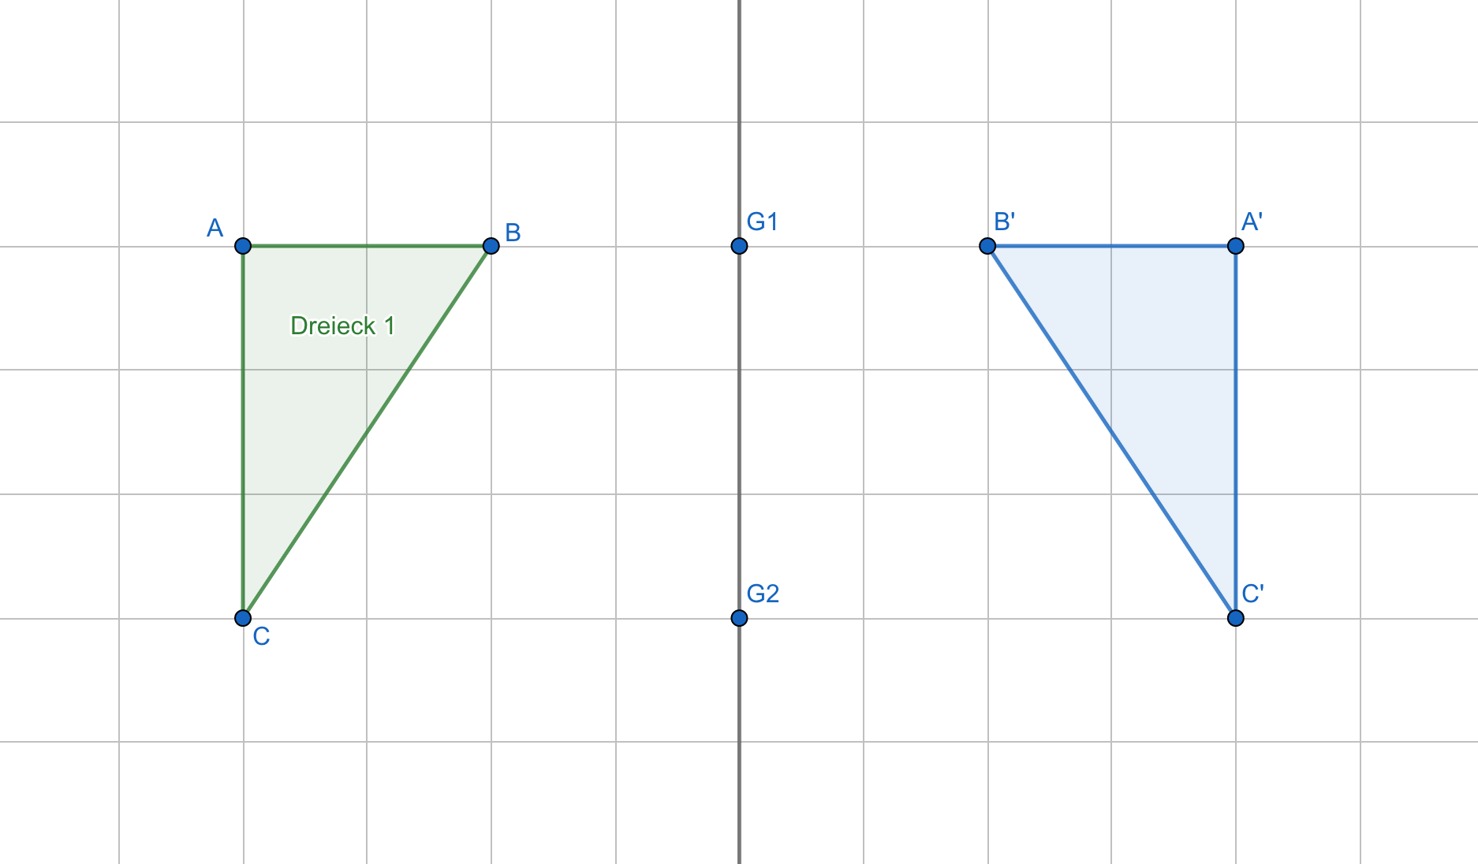

- Speichere deine Konstruktion ab.

